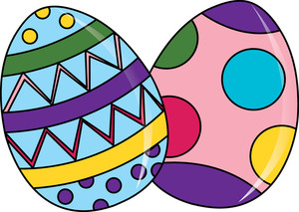
Μεγάλη Εβδομάδα και Πάσχα

Βρισκόμαστε ήδη στη Μεγάλη Εβδομάδα, μια εβδομάδα όπου τα γεγονότα που τελούνται σε όλους τους ιερούς ναούς είναι πολύ σπουδαία και μεγάλα σε σημασία για κάθε χριστιανό. Ας θυμηθούμε αυτά τα γεγονότα.

- Διάβασε από το βιβλίο των Θρησκευτικών σου τις σελίδες 60-61 και 67-68 (θα τις βρεις στα attachment)

- Διάβασε για όλα τα γεγονότα που συνέβησαν την κάθε μέρα και στις πιο κάτω ιστοσελίδες:
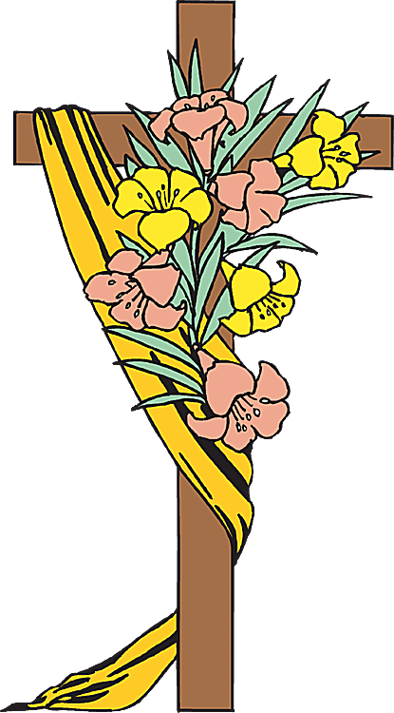
https://neotita.gr/%CE%B7-%CE%BC%CE%B5%CE%B3%CE%AC%CE%BB%CE%B7-%CE%B5%CE%B2%CE%B4%CE%BF%CE%BC%CE%AC%CE%B4%CE%B1-%CE%B3%CE%B9%CE%B1-%CF%80%CE%B1%CE%B9%CE%B4%CE%B9%CE%AC-%CE%B4%CE%B7%CE%BC%CE%BF%CF%84%CE%B9%CE%BA%CE%BF/

http://www.orthodoxabc.com/wp-content/uploads/2018/06/020-GR-ed03.pdf

http://www.orthodoxabc.com/wp-content/uploads/2018/06/021-GR-ed04.pdf

- Παρακολούθησε με σειρά, όλα τα σημαντικά γεγονότα που διαδραματίζονται τη Μεγάλη Εβδομάδα και το Πάσχα μέσα από εικόνες όπως τα παρουσιάζει ο εκπαιδευτικός Μάριος Πανάου:

https://www.youtube.com/playlist?list=PLqp1JELF-mr_hjR1duSehmFLti29qtgfO

- Παρακολούθησε ακόμα, τα πάθη και την Ανάσταση του Χριστού, στη μικρή αυτή ταινία:

https://www.youtube.com/watch?v=he51bFRZNfk
- Μπορείς τώρα να συμπληρώσεις την εργασία 1 στο πρόχειρό σου.
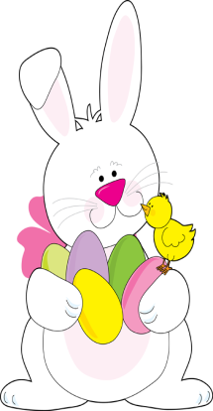
- Μπορείς να θυμηθείς ξανά αυτά που διάβασες και άκουσες μέσα από παιχνίδια (κρυπτόλεξα, σταυρόλεξα κ.α.) στην πιο κάτω ιστοσελίδα:
https://prwtokoudouni.weebly.com/uploads/2/1/5/3/21535154/askiseis_gia_pasxa.pdf

Η γιορτή του Πάσχα αποτελεί μια από τις σημαντικότερες γιορτές των χριστιανών και των Ελλήνων, γι’ αυτό από τα παλιά χρόνια μέχρι και σήμερα συναντούμε πολλά και ξεχωριστά ήθη και έθιμα που συνδέονται με αυτό. Ας γνωρίσουμε μερικά.

- Διάβασε από το βιβλίο των Ελληνικών σου τη σελίδα 71 (θα τη βρεις στα attachment)

- Διάβασε και στην πιο κάτω ιστοσελίδα για διάφορα άλλα έθιμα:

https://eclass31.weebly.com/pi940sigmachialpha.html

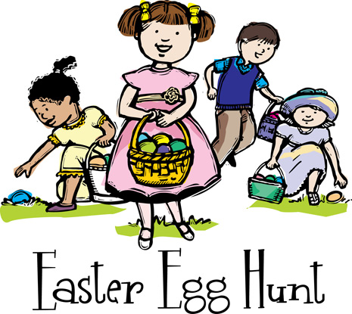
- Παρακολούθησε τα πιο κάτω video και θυμήσου και άλλα έθιμα που ξέρεις:
https://www.youtube.com/watch?v=cS_BX_ypAHc

https://www.youtube.com/watch?v=pAyP09x0tYA

- Μπορείς τώρα να συμπληρώσεις την εργασία 2 στο πρόχειρό σου.

Το Πάσχα είναι μια από τις μεγαλύτερες γιορτές όλου του χρόνου. Φέρνει μαζί με το Φως της Ανάστασης πολλές χαρές και αγάπη! Ας ασχοληθούμε τώρα και με κάποιες άλλες όμορφες και δημιουργικές πασχαλινές δραστηριότητες.

- Διάβασε από το βιβλίο των Ελληνικών σου, το κείμενο «Ανάσταση», στις σελίδες 68 και 69 (θα τις βρεις στα attachment) και φτιάξε μια ζωγραφιά που να ταιριάζει. Αν θέλεις μπορείς να της δώσεις και τίτλο.

- Χρωμάτισε τα πασχαλινά αυγά στο διαδραστικό παιχνίδι που θα βρεις στην πιο κάτω ιστοσελίδα:

https://prwtokoudouni.weebly.com/eastereggs.html

- Ζωγράφισε το δικό σου πασχαλινό αυγό και γράψε αν θέλεις και ένα μήνυμα σε αυτό. Ζωγράφισε και άλλες πασχαλινές εικόνες ή φτιάξε πασχαλινές κατασκευές:

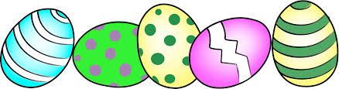
https://prwtokoudouni.weebly.com/uploads/2/1/5/3/21535154/πασχαλινό_αυγό.pdf
https://prwtokoudouni.weebly.com/uploads/2/1/5/3/21535154/πασχαλινό_καλάθι.pdf
https://pin.it/4zI6ob1

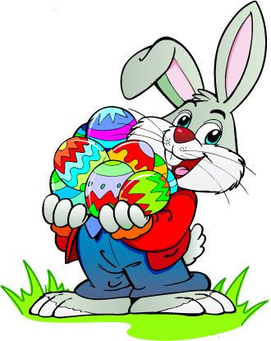
- Παρακολούθησε την ταινία «Χαρούμενη Πασχαλιά» με τον Τομ και Τζέρυ:
https://www.youtube.com/watch?v=RfxI9DQzxEg
- Μπορείς τώρα να συμπληρώσεις την εργασία 3 στο πρόχειρό σου (θα τη βρεις στα attachment) .

